
新聞資料NEWS LETTER
金屬中心軟實力加值五金產業硬底氣
十大亮眼成果搶佔全球供應鏈席次

全台唯一規模最大，亞洲五金工業產業盛事的2024台灣國際五金工業展暨工具博覽會於10月16到18日，假台中國際展覽館圓滿落幕，短短三天，參展廠商3百家、攤數7百餘攤、參觀人次超過5千5百人次以上。瞄準後通膨時代新商機，搶攻千億全球商機！呼應大會「全球超級供應鏈，頂尖五金在台灣」主題，金屬中心憑藉著多年服務扣件、手工具產業的經驗，展出近年創新開發製程、數位模擬、精準調模等共計十項亮眼前瞻技術，透過研發的軟實力加值產業的硬底氣，讓台灣五金能更上層樓，面對未來挑戰永不畏懼。

全球扣件產業出口值約426億美元，需求年複合成長約4%。台灣是全球第三大扣件出口國，約有1,600家扣件廠商，從業人數達4萬人，總產值約1,500到1,600億元台幣，出口比例高達93%，在全球扣件產業中佔據領先地位。因應產業趨勢，大量精密製造技術協力下，持續生產高品質扣件，穩定供應全球市場，而完善的供應鏈聚落，更也推升更多創新研發能力，使台灣扣件能夠多元化發展，朝向電動車、航太、半導體、電子、醫療、能源等產業擴張，進而賺取許多外匯，彰顯了台灣產業強大競爭力。

金屬中心在展會中備受產業矚目的亮點技術為「近淨形鍛造成形技術」，過往手工具製品均採以傳統鍛造承製，導致大量毛邊廢料延伸、生產不良率高及後機械加工程序繁瑣耗時。近淨形鍛造成形技術導入製造生產，於開模前透過數位化模擬分析，有效掌握最佳鍛造製程參數與模具設計，再透過伺服鍛造設備與閉塞鍛造模組，材料利用率從原本50% 提升到95%，鍛後製品即接近最終產品外觀尺寸品質，大幅減少後續的機械加工，除了能提高材料的利用率外，更能有效降低材料浪費45%及製程能源損耗20%，達到低碳創新綠色製造。該技術已取得國內3件專利，廣泛用於各種手工具產品，如梅開扳手、活動扳手、鉗類、榔頭及套筒等高強度與功能性鍛造，並成功對外技術移轉，補足國內產業技術的缺口，促成全製程MIT，提高產品價值與自主性。

另一展場詢問度爆表的「金屬成型機線上品質智慧機上盒(5G AIoT解決方案)」，因國內扣件產線舊有成型機無品質即時監測裝置，都以人力每兩小時定期巡檢，但異常發生時，無法即時停機處理，造成不良品成堆產出，浪費龐大無用能耗，再加上模具及零組件壽命無法預知，影響產品良率 ; 扣件製造速度快，目前製程中採抽檢(尺寸、外觀瑕疵等)，不良品易混入，一旦發生不良時需整批(桶)報廢或全檢，缺乏即時品質監測輔助。由中心自行研發，鍛力感測器&成型鍛力智慧機上盒 Smart machine box (SMB) 投入扣件產線機台，透過AI即時監診每顆扣件鍛打品質。當扣件鍛打有異常，即時介入機台停車，並間接檢測模具損模程度，並告知操作人員機台當前狀態，降低扣件不良品大量產生，提升機台稼動率，達到低碳智慧製造。

中心於展會中，不僅表面處理技術獲產業界高度興趣，積極商討不同材料防鏽與增加硬度相關創新應用;另外檢測驗證能量，亦獲國外廠商熱烈詢問。中心長期專注聆聽產業需求，致力於國內金屬及相關製造工業升級，透過政府科專資源的挹注，研發出更多創新技術，不僅應用於各行各業，更協助產業邁向智慧科技、淨零永續之目標，未來持續精進技術創新，為國內產業貢獻不凡前瞻科研力量。

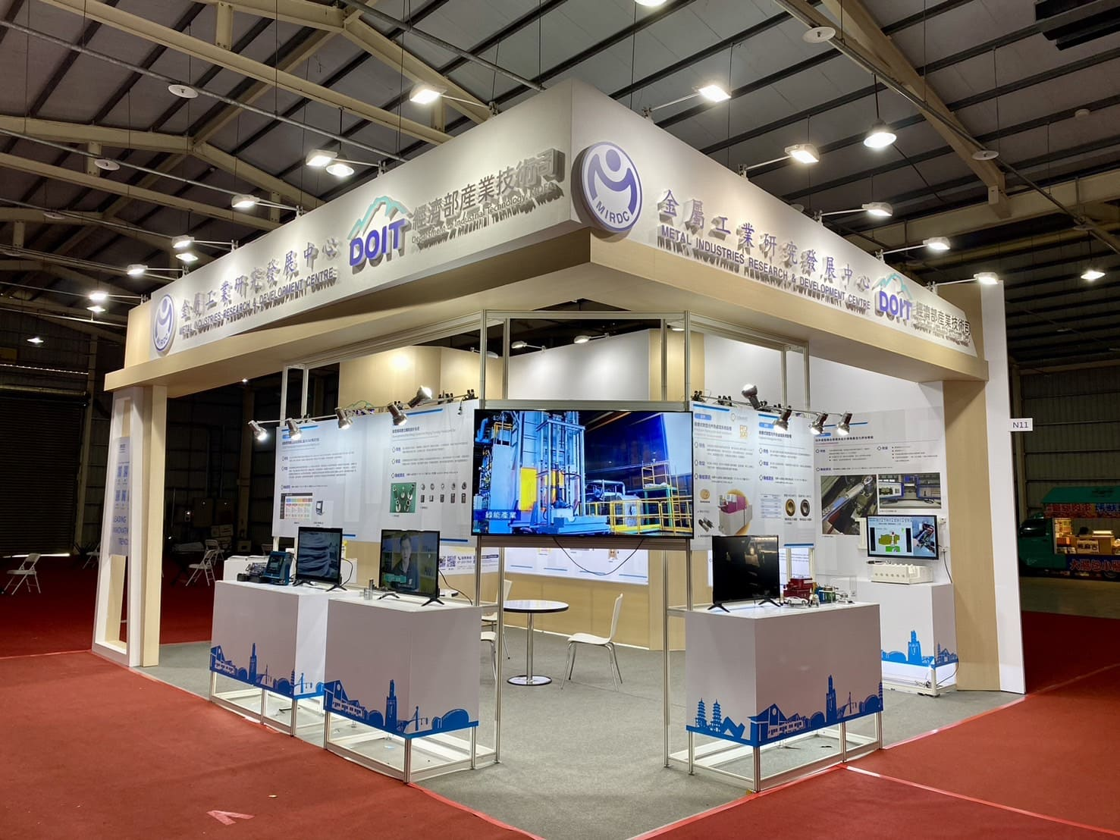

圖一:2024台灣國際五金工業展暨工業博覽會，金屬中心展出扣件、手工具等十項亮眼科技研發能量成果。

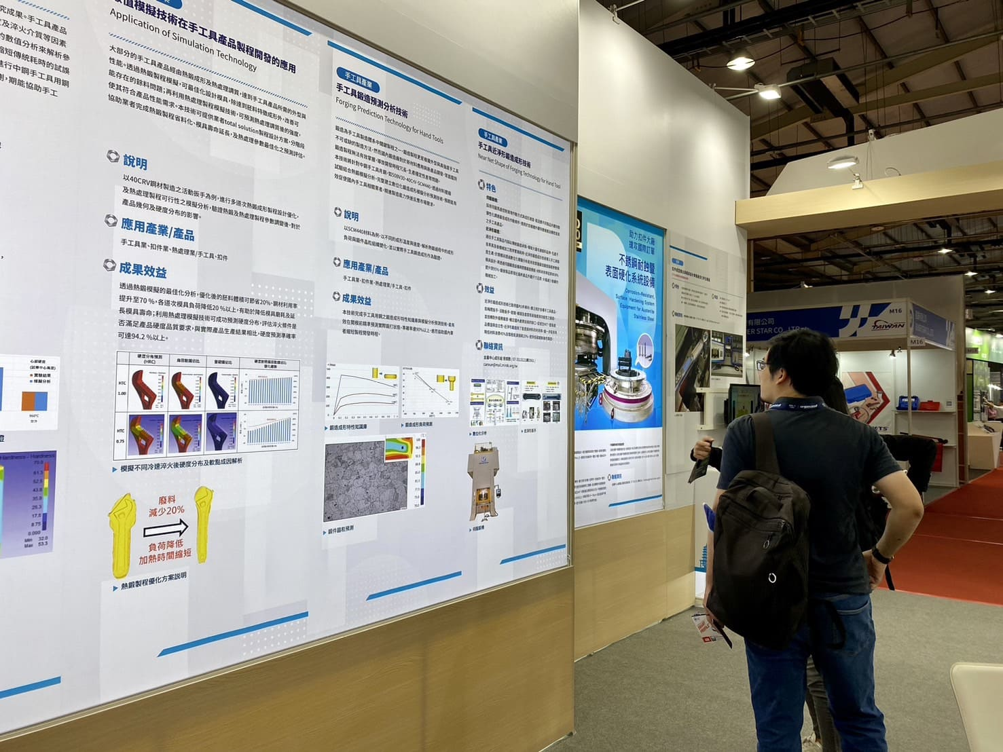

圖二:參觀廠商近距離了解，手工具應用近淨形鍛造成形技術海報說明。

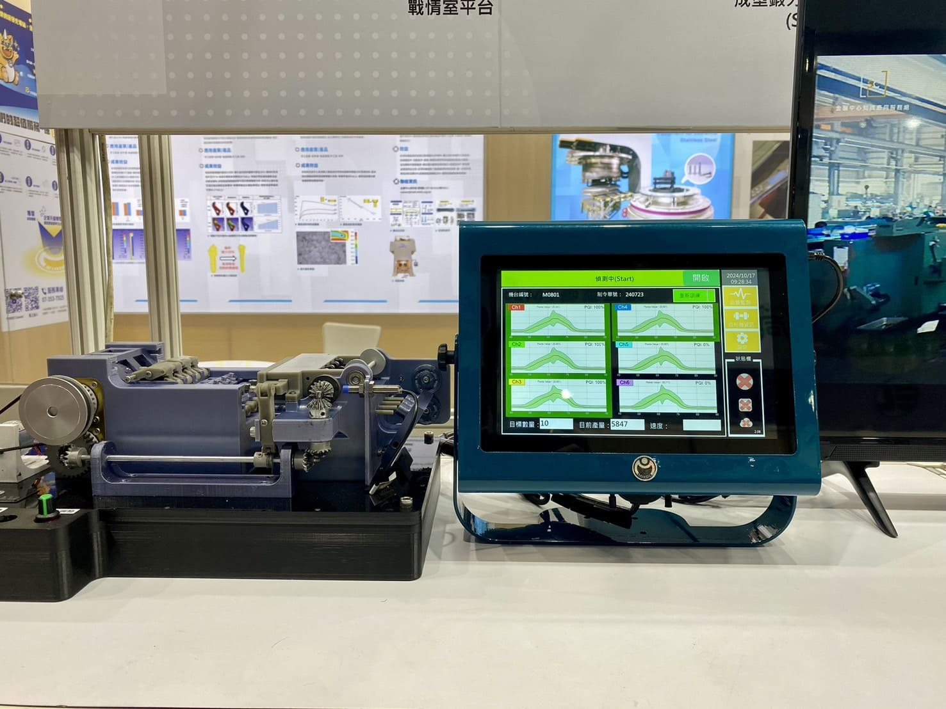

圖三: 金屬扣件成型機線上品質智慧機上盒監測(5G AIoT解決方案)

